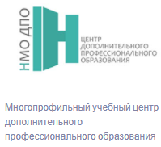
Общество с ограниченной ответственностью «НМО-ДПО»
640001, г. Курган, ул. К. Мяготина, д. 87, кв/оф 2, ОГРН 1194501002618, ИНН 4501224030, Тел.: 89874996211, e-mail: nnf@nmo-dpo.ru
Коммерческое предложение
Учебный центр «НМО-ДПО» направляет Вам коммерческое предложение на оказание услуг по обучению сотрудников
20.01.2026
На КП сильно внимание не акцентируйте по цене можем договориться!

№ | Наименование услуг | Кол-во ед. | Кол-во  учащихся | Цена за 1-го сотрудника без НДС (руб.)
 | Охрана труда (Программы А, Б, В, СИЗ, ОППП) | 1 программа | 1 чел. | 2000
 | Работы на высоте (группа допуска 1) |  | 1 чел. | 3000
 | Работы на высоте (группа допуска 2) |  | 1 чел. | 2500
 | Работы на высоте (группа допуска 3) |  | 1 чел. | 2000
 | Пожарная безопасность |  | 1 чел. | 3000
 | Пожарная безопасность (профессиональная переподготовка) |  | 1 чел. | 18000
 | Охрана труда (профессиональная переподготовка) |  | 1 чел. | 18000
 | Рабочие специальности  Монтажники, стропальщики, изолировщики, маляры, сварщики, электромонтажники и тд) |  | 1 чел. | 6000
 | Специалист в сфере закупок (профессиональная переподготовка) |  | 1 чел. | 15000
 | Эксперт в сфере закупок (Профессиональная переподготовка) |  | 1 чел. | 17000
 | По государственным закупкам (повышение квалификации) |  | 1 чел. | 5000
 | По государственным закупкам для руководителей организаций (повышение квалификации) |  | 1 чел. | 4000
 | Экология (профессиональная переподготовка) |  | 1 чел. | 15000
 | Специалист по АХЧ |  | 1 чел. | 15000
 | ПП БДД (502 часа) сдают в УГАДН |  | 1 чел. | 15000
 | ПП консультант ДОПОГ (502 часа) сдают в УГАДН |  | 1 чел. | 15000
 | ПП Диспетчер (256часов и 502 часа),  ПП Логистика (256 часов и 502 часа),  ПП контролер (256 часов и 502 часа) |  | 1 чел. | 15000
 | ПП Техническое обслуживание автотранспорта 502 часа |  | 1 чел. | 15000
 | ГНВП |  | 1 чел. | 2000

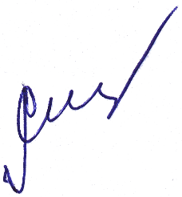
Директор ООО «НМО-ДПО»

________________/Алиев Ш.Ф.
Исполнитель: Нурмухаметова Нурзиля Фанисовна
Руководитель отдела обучения
Моб. Телефон: 89874996211
Эл. Почта: nnf@nmo-dpo.ru

